Перспективный план работы родительского клуба

«Педагогика для всех»
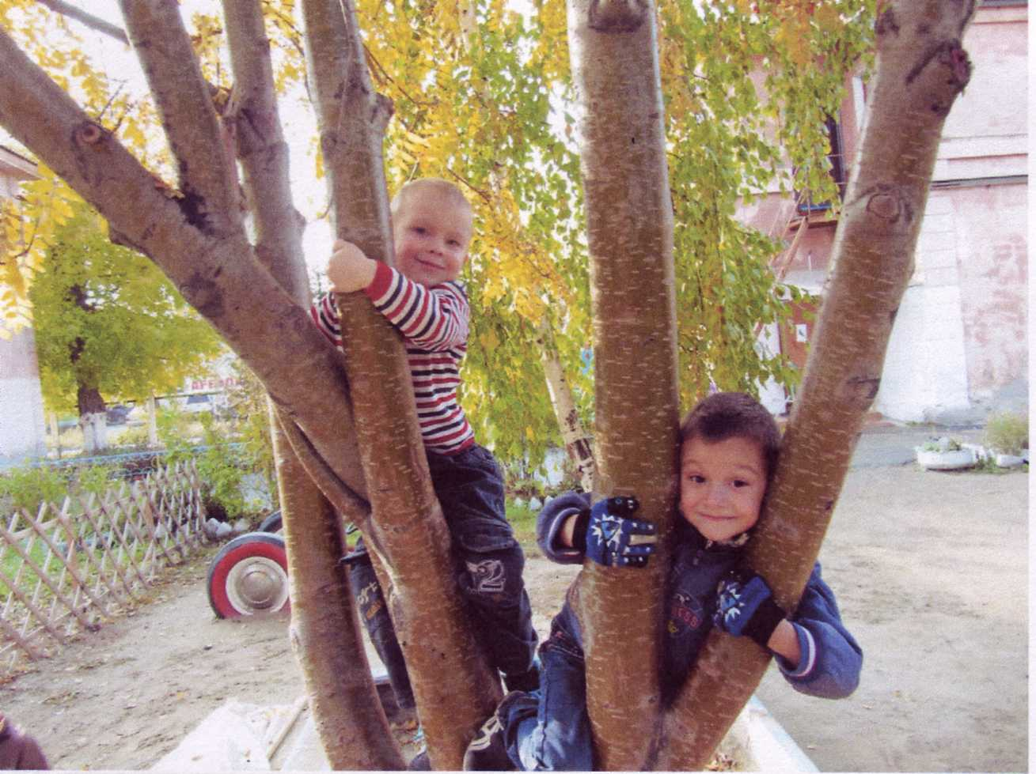

Занятие 1.
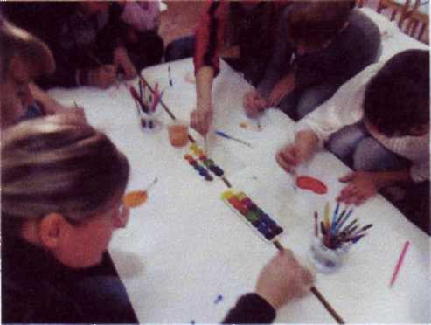
Здравствуйте, уважаемые родители. Мы, педагоги детского сада, рады видеть вас у нас в гостях. Вы знаете, что наши встречи проводятся для установления сотрудничества между детским садом и родителями. Сегодня мы начинаем новую форму взаимодействия: в

детском саду начинает работать родительский клуб «Педагогика для всех».
Девиз этого клуба я предлагаю - «Воспитать человека»
Участники клуба: мы - педагоги, вы - родители, дети.
Заседание клуба будет проводиться 1 раз в два месяца(4-5 раз в год).
Темы обсуждения - самые разнообразные, они могут зависеть от вашего
желания, как и форма поведения.
Каждое занятие клуба (30 - 60 минут) будет включать в себя теоретическую и практическую части, а также подведение итогов, различные рекомендации, рекламу оборудования и материалов.
I
Цели и задачи клуба:
Наладить сотрудничество между детским садом и семьей, активизировать ваш педагогический потенциал, помочь вам в воспитании ваших детей, поделиться опытом и перенять его от вас, сделать наши встречи интересными и полезными.
Тема нашего первого заседания «Эффективные способы развития речи детей младшего дошкольного возраста».
Почему выбрана эта самая волнующая тема, вы можете догадаться.

Вопросы к обсуждению:
- Формирование речи у детей младшего дошкольного возраста(объем словаря, словообразование, связная речь).
- Результаты тестирования, видео-сюжет «Что говорят дети», проверка развития мелкой моторики детей группы.
- Взаимосвязь в развитии тонкой моторики и речевой функции.
Цели и задачи клуба:
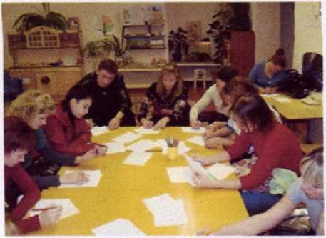

Наладить сотрудничество детского сада и семьи, активизировать педагогический потенциал родителей, привлечь их к воспитанию и развитию детей, помочь им в этом, поделиться опытом и приобрести новый, сделать встречи родителей и педагогов интересными и полезными.
Время проведения заседаний клуба - 1 раз в два месяца
№ п/п | Сроки проведения | Тема занятий | Ответственные
1. | Октябрь | Тема: «Эффективные способы развития речи  детей младшего дошкольного возраста» | Учитель-логопед, Воспитатели
2. | Ноябрь | Тема: «Как научить ребенка жить среди людей» | Учитель-логопед,  Воспитатели,  Психолог.
3. | Февраль | Тема: «Игра с ребенком в жизни вашей семьи». | Учитель-логопед, Старший воспитатель, Родители.
4. | Апрель | Тема: «Подготовка ребенка к школе глазами родителей, воспитателей и учителей». | Учитель-логопед, Воспитатели, Родители, Учителя

Руководитель клуба

Практическая часть
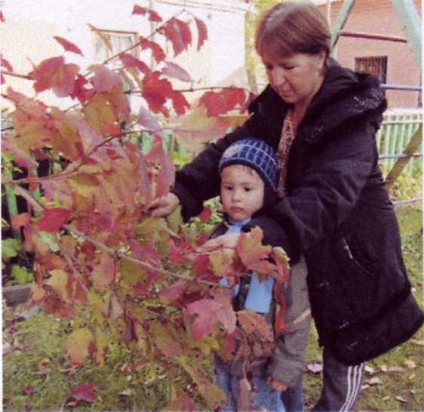

1. Обучающий практикум «Использование нетрадиционных методов и приемов для развития речи детей»:
•S Пальчиковый игро-тренинг (учитель-логопед);
•S Точечный и общий массаж рук (Максимова Т.К.));
2. Выставка игр на развитие мелкой
моторики
3. Обсуждение, обмен мнениями.
Речь ребенка в 3 года: словарь примерно 800-1000 слов;
- практически не использует звукоподражаний и облегченных вариантов слов; правильно применяет приставочные глаголы — приехал, уехал, выехал и прочее;
- начинает понимать и употреблять слова-обобщения (теперь не тарелка и ложка, а посуда, а так же одежда, игрушки и пр.);
- осваиваются названия частей предметов (чайник — донышко, носик, крышка; а раньше любая из этих деталей были просто чайником); -появляются синонимы (веселый, радостный);
-появляется словотворчество — ребенок пытается сам образовывать нужные ему слова, (кататься на карусели=каруселиться, лопаткой копаем, значит она
- копатка);
-замечает неправильное произношение в речи других детей, даже если сам эти звуки произносит неправильно.
Речь ребенка в 4 года:
-правильно произносит звуки Ш, Ж, Ч, Щ;
- пересказывает хорошо знакомую сказку, соответствующую возрасту (Курочка ряба, Теремок, Репка);
-замечает неправильное произношение звуков в собственной речи.
Ниже предлагается ТЕСТ, который поможет определить родителям малыша 3-4 лет, всё ли у него в порядке со слушанием, восприятием и речью.

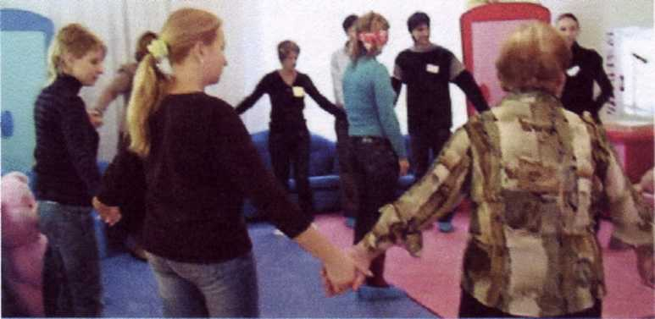
Тест-
2. Способен ли ребенок
услышать мяукание кошки в соседней комнате? Да Нет
оцените развитие речи ребёнка 3-4 лет
1. Включает ли он радио или
телевизор с большей
громкостью, чем другие
члены семьи? Да Нет

- Отвечает ли на вопросы: "кто?", "что?", "где?", "почему?" Нет Да
- Произносит ли он правильно большинство звуков? Да Нет
- Пользуется ли он предложениями, состоящими из трех-четырех слов? Нет Да
- Понимают ли речь ребенка посторонние? Нет Да
- Пересказывает ли то, что ему читают? Да Нет
- Рассказывает ли ребенок о том, что делал в детском саду? Да Нет

Занятие 2.
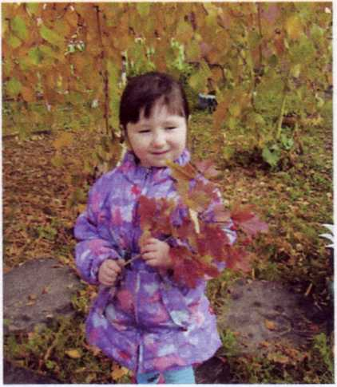
Здравствуйте, уважаемые родители! Мы снова рады видеть вас у нас в гостях. Сегодня -очередное заседание родительского клуба «Педагогика для всех». Я напомню, что наш клуб работает под девизом «Воспитать человека». Тема нашей сегодняшней встречи «Как научить ребенка жить среди людей».

В разговоре примут участие педагоги нашего детского сада:
Как обычно, наше заседание будет состоять из двух частей -теоретического освещения вопроса и практической части, где мы с вами будем разбираться в ситуациях, возникающих при воспитании детей.
Вы - родители, мы - педагоги, всегда озабочены проблемой: как сделать так, чтобы наши дети выросли добрыми и умными, честными и правдивыми, как научить ребенка жить среди людей, постичь те нравственные нормы, которые ему необходимы в жизни?
Ответ один - социально-нравственное воспитание детей необходимо начинать с дошкольного периода. Потому что именно в дошкольном возрасте закладываются основы характера, формируется механизм личностного поведения.
Суть социально-нравственного воспитания состоит в формировании отношений и поступков детей по отношению к природе, к людям, к самому себе. Важно, чтобы дети освоили нормы и правила поведения, которые существуют в человеческой культуре и общении с другими людьми.
Формирование моральных качеств - процесс сложный.
Ведь дети еще не были взрослыми. Все, что они могут понять о правилах поведения, отношениях между людьми исходит из опыта взаимодействия, прежде всего со своими же родителями. Взрослый, находящийся рядом, это и пример для ребенка, и помощник в формировании образа мира.

Задача родителей и педагогов детского сада - помочь ребенку понять окружающий его мир, создать условия для развития бережного к нему отношения, развивать у детей чувство собственного достоинства, знакомить с правилами общения, научить оценивать поступки других людей.
Первые нравственные понятия, регулирующие поведение ребенка «можно» и «нельзя» вводятся уже на первом году жизни, когда ребенок начинает понимать обращенную к нему речь.
Затем, когда ребенок начинает обретать способность к волевым усилиям, необходимо ввести понятие «надо».
Оно означает «Ты не хочешь делать, но это необходимо, надо для тебя и окружающих».
Сегодня мы затронем проблемы, которые могут возникнуть при воспитании детей. Мы хотим помочь родителям вспомнить свое детство с его радостями и огорчениями, помочь разобраться в природе детских поступков и найти не только педагогические, но и демократичные методы воспитания.

1.Дети все разные, каждый из них имеет свои особенности и индивидуальные черты характера. Есть дети активные (непоседы). Такая активность детей частенько раздражает взрослых, которым хочется, чтобы все вокруг было чинным и благородным, в то же время для ребенка движение - это и признак и средство развития и роста, т.е. естественная потребность. В большинстве своем дети хотят справиться со своими проблемами, так как видят реакцию взрослых, недовольных их поведением.
Но действительно ли это проблема, а не естественная потребность в движении? Взрослым необходимо сначала понять это и выяснить причины.
Что же делать с непоседами?
Как направить чрезмерную активность в нужное русло? Кто хочет сказать? - родители.
А сейчас мы послушаем наших опытных воспитателей. Что же предлагает нам педагогическая наука.

2.Встречаются рассеянные дети. Причины рассеянности могут быть разные. Возможно, у ребенка нарушен слух, и он просто не слышит ваше задание, или он плохо видит и не может различить на расстоянии то, о чем его спрашивают. Ребенок может просто задуматься, мечтать и фантазировать. Что делать в этом случае?
Как справиться с рассеянностью? (Выступление родителей)
- Следующая проблема тоже встречается нередко - ребенок часто обманывает.
Все маленькие дети иногда говорят неправду. В большинстве случаев они это делают потому, что не считают это чем-то недопустимым и безнравственным. Они убеждены, что нет ничего плохого в том, чтобы соврать, если этим поможешь другу или избежишь наказания. Никакие нотации и внушения тут не помогут. Лучше всего взрослым не ставить детей в такие ситуации, когда они вынуждены лгать «чтобы спасти свое лицо». Иногда дети просто фантазируют, и к обману это не имеет никакого отношения. Но что делать, если такая проблема существует, как ее предотвратить?
Родители, воспитатель.
- Давайте рассмотрим еще одну проблему - воровство.
Если только ребенка не подучивали это делать кто-то из взрослых, то он это делает только потому, что чувствует себя обделенным в чем-то. Такому ребенку кажется, что он лишен чего-то такого, что есть у других детей. Если дети обделены вниманием и заботой, они пытаются овладеть какими-то материальными объектами в качестве замены. Это приносит удовлетворение ненадолго, и они повторяют свои действия снова. Иногда ребенок кладет в карман игрушку просто по привычке, не задумываясь о том, что он совершает что-то неправильное.
Как предотвратить такую проблему?
Как справиться с проблемой, если она уже есть?
Родители, воспитатель.
Проблемы, о которых шла речь, могут возникнуть в любой семье. Но я хочу
сказать: все поступки детей должны быть прощенные. И еще: всегда верьте в
своего ребенка. Если не верить в своего ребенка, он не поверит в свои
возможности, и едва ли будет успешен в жизни.
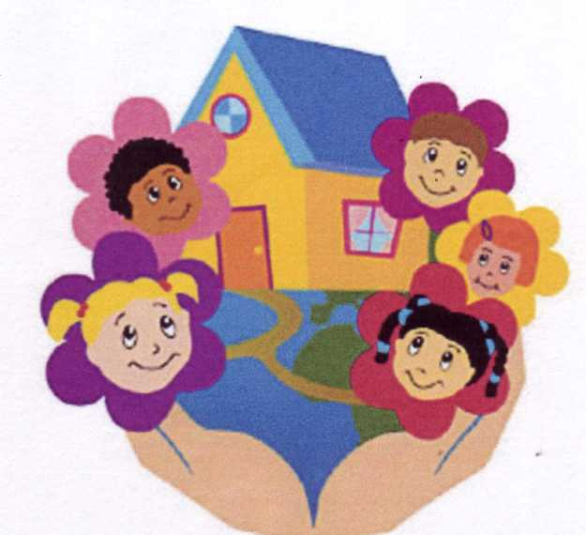

Конкретные ситуации из семейного воспитания.

Активные дети.

Как предотвратить проблему.

- важно помочь перевозбужденным детям почувствовать себя уверенно, научить самоконтролю и самоуважению;

- информируйте детей заранее о предстоящих

делах: «Сейчас мы оденемся и пойдем гулять. Примерно через час вернемся и будем обедать. Надевай сапожки, куртку и пойдем»;
- по возможности придерживайтесь режима дня - сон, еда, прогулка в одно и то же время;
- научитесь видеть положительные стороны в активности детей: он быстро включается в действие, быстро выполняет работу;

Как справиться с проблемой, если она уже есть.
- не предлагайте ребенку занятий, требующих .слишком долгого сидения на одном месте.

- слишком энергичному ребенку нужно давать время и возможность выплеснуть свою энергию так, чтобы это не принесло вреда ни ему, ни окружающим: кувыркаться на матраце, пролезать под стульями, сжимать в руке мячик или силомер;
- чтобы помочь активному ребенку сосредоточиться, возьмите его на колени или придерживайте его рукой за плечи, двумя руками за предплечья;
- как можно чаще, когда ребенок спокоен, давайте ему знать, что его сверхактивное поведение улучшается: «Видишь, ты уже смог надолго сосредоточиться. Наверное, ты сейчас гордишься собой?»;

- поручайте ему дела, в которых нужно проявление его активности -всех к столу, принести необходимый предмет.
собрать

Рассеянные дети.
Как предотвратить проблему
- проверить у врача-специалиста слух, зрение ребенка
попросите ребенка рассказать или нарисовать то, о чем он так долго раздумывал (возможно у него огромный внутренний мир, и это совершенно другая сторона дела)

- постарайтесь, чтобы детская комната не
выглядела слишком отвлекающе;

- терпеливо повторяйте задание несколько раз, постепенно увеличить объем информации, который вы даете. Например: «Спроси у бабушки, где коробка с нитками». Затем: «Спроси у бабушки, где коробка с нитками, найди ее и принеси мне черные нитки».

Как справиться с проблемой, если она уже есть.
- чаще занимайтесь с ребенком один на один, так ему легче будет сосредоточиться
- для того, чтобы ребенка ничего не отвлекало, когда он работает за столом, ставьте на стол невысокую картонную ширму
- давайте ребенку знать, что его поведение улучшается: «Ты уже смог так надолго сосредоточится, что собрал всю головоломку. Наверное, сейчас ты гордишься собой»
- не перегружайте ребенка заданиями, требующими максимального сосредоточения, чтобы не получить обратного эффекта - чувство сопротивления, скуки, отторжения
- обучайте необходимым навыкам в тот момент и на том материале, когда ребенок заинтересован. Например, когда ребенок купается в ванной, посчитайте вместе с ним, сколько там флакончиков, какой из них самый высокий, в какой поместиться больше воды.

Если ребенок обманывает.

Как предотвратить проблему.
- при всякой возможности старайтесь показать ребенку разницу между миром фантазии и реальным миром: «Конечно играть в Бэтмана интересно, но он ненастоящий, его придумал писатель, потом сняли фильм;

- постарайтесь не ставить ребенка в ситуации, когда он будет вынужден оправдываться, не спрашивайте: «Почему ты так сделал?». Лучше спросите: «Когда вы поссорились, что произошло?»
- у ребенка должно развиваться чувство собственного достоинства. Это возможно только тогда, когда он будет твердо знать, что его любят и принимают в любых ситуациях.

Как справиться с проблемой, если она уже есть.

-если ребенок врет вам прямо в глаза, не улучайте его, не ругайте;
- если вы твердо знаете, что ребенок сейчас лжет, скажите ему» «Ты рассказал очень интересную, занимательную историю» - давая ему понять, что отличаете ложь от правды;
- никогда не спрашивайте у ребенка, правда ли то, что он сейчас рассказывает, потому что это как раз и поставит его в ситуацию обмана;
- упорное вранье - сигнал того, что ребенок неуверен в себе, он испытывает потребность «сочинить себя», чтобы быть более значимым для окружающих;
- если обман связан с отрицанием совершения поступка, скажите: «Мы все иногда поступаем не так, как нужно. Ты хороший человек, давай вместе решим, как нужно сделать».

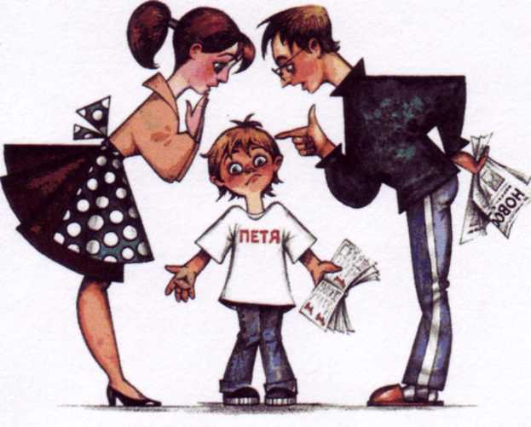
Воровство.
- позаботьтесь, чтобы ребенок не чувствовал себя обделенным вашим вниманием, заботой;
Как предотвратить проблему.
- помогите ребенку обрести чувство собственного достоинства, чтобы он не испытывал страданий от того, что

у других есть нечто большее.

Как справиться с проблемой, если она уже есть.
- если подозреваете, что ребенок взял чужую вещь, но до конца не уверены в этом, попросите его вывернуть карманы, когда поблизости никого нет. Если окажется, что ребенок ничего не брал, объясните ему причины вашего беспокойства и обязательно извинитесь;
- если вы поймали ребенка на воровстве, то спокойно попросите положить предмет на место, не стыдите его, не унижайте;
- представляйте ребенку больше возможности выполнять роль лидера или вашего помощника. Это даст ему ощущение собственной значимости;
- если другим детям становится известно, что ребенок ворует, поговорите с ним о том, что важно помочь ему справиться с этой проблемой;
- обсудите вместе с другими членами семьи, с воспитателями возможные причины такого поведения. Вместе их найти проще.

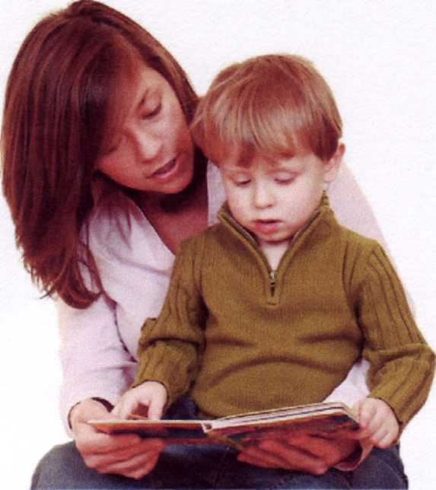
Педагогические ситуации в семейном воспитании

1. Вике шестой год. Она хочет быть похожей на свою маму, подражает ее движениям, походке, манере говорить. Она часто повторяет услышанное от взрослых: «Я вся в маму». Также как мама девочка нежно относится к своей маленькой сестренке, заботливо укрывает ее, играет с ней, обращается приветливым тоном. Зато тон обращения с бабушкой у Вики совсем другой: пренебрежительный, высокомерный: «Сиди уж и помалкивай, старая, тебя не спрашивают». Эту фразу часто произносит мама, а девочка ее повторяет.
О чем необходимо помнить в общении с ребенком? Почему воспитание детей надо начинать с самовоспитания?
- пример для ребенка, дети полностью копируют поведение и поступки взрослого. В данном случае - мать сама не воспитана, подала дочке дурной пример.
2. Пятилетний ребенок с нескрываемым любопытством рассматривает кого-либо из взрослых, вслух высказывает мнение о присутствующем, показывает пальцем в окно, обсуждает прохожего. Придя в детский сад, бросается обнимать заведующую, няню и даже любого незнакомого, появившегося в группе, виснет на руках у воспитателя, отталкивает от него других детей.

Как можно расценить поведение этого ребенка?

Ответ: Такое поведение - свидетельство невоспитанности ребенка. Пятилетний ребенок при правильном воспитании уже знает элементарные правила культуры поведения.

В таких случаях следует останавливать детей тактично, объяснять правила приличия и культурного поведения при общении со взрослыми и незнакомыми людьми.

«Словарик нравственности»

«Нравственное воспитание» - это активный процесс формирования нравственных чувств, привычек, нравственного поведения с
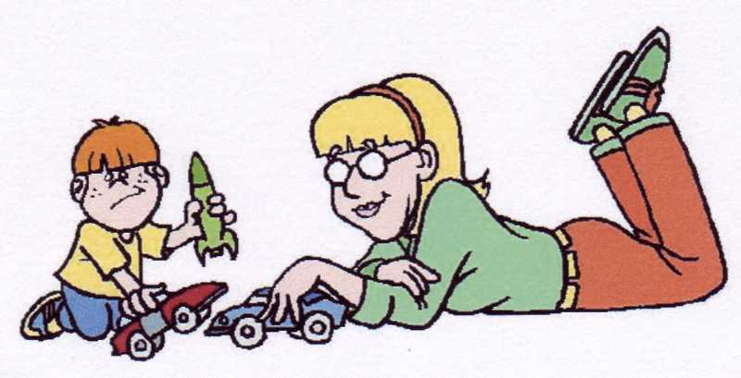
первых лет жизни ребенка.

«Привычка» - это потребность человека совершать определенные действия.
Есть нравственные привычки (хорошие, полезные) - здороваться, чистить зубы по утрам.
Есть вредные привычки (сосать палец, брать в рот грязные предметы) Все слышали выражение
«Моральный облик» - поступки и поведение, умение соблюдать нормы морали вопреки собственной выгоде и интересам при отсутствии контроля.
Первые нравственные понятия, регулирующие поведение ребенка: «можно», «нельзя», «надо».
Понятие «нельзя» вводится на 1 году жизни, когда ребенок начинает понимать обращенную к нему речь. Когда ребенок начинает обретать способность к волевым усилиям, необходимо ввести понятие «надо». Оно означает: «Ты не хочешь делать, но это необходимо, надо для тебя и окружающих»

В заключение я хочу сказать мудрые мысли:
«Если не воспитаны разумные привычки и навыки - значит, воспитаны другие, и надо уже не воспитывать, а перевоспитывать, а это всегда значительно труднее, а иногда и невозможно».

А.С. Макаренко

